**Atividade Calculo Computacional**

**Prof: Eduardo**

**Aluno:Gabriel Boos Duarte**

**Case: O Desempenho dos fundos mútuos**

1. Colocar os dados de porcentagem do fundo mútuo e do índice de Morgan Stanley (EAFE) e plotar o gráfico de dispersão, com EAFE como variável preditiva.

1. Fazer um modelo linear e buscar informações com summary() e o cor.test() para ver a correlação entre as variáveis



**P-value (2.63e-07)< 0.05**, fornecendo evidências suficientes para rejeitar a hipótese nula da amostra e **R-squared** 0.796 mostrando que 63.3% da variação do índice de Morgan pode ser explicada pelos preditores do modelo.



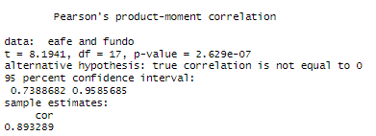

Correlação é forte porque é de **0.893289**, sendo maior que 0.7

3. Verificando Outliers com IIQ









Sem outliers do **índice de Morgan** menores que a faixa de outlier1.



1 outlier identificado do **Índice de Morgan** maior que a faixa de outlier2



Sem outliers do **índice de Morgan** menores que a faixa de outlier1 e na faixa de outlier2.